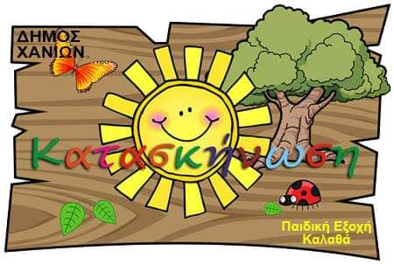


ΠΑΙΔΙΚΗ ΕΞΟΧΗ-
ΚΑΤΑΣΚΗΝΩΣΗ ΚΑΛΑΘΑ

Τι θα πρέπει να κρατάτε μαζί σας:

- Ρούχα, εσώρουχα και κάλτσες για 10 ημέρες
- 1 Ζακέτα, 1 μακρυμάνικη μπλούζα
- Πιτζάμες
- 2 Πετσέτες σώματος, 2 Πετσέτες προσώπου, 2 Πετσέτες χεριών, 1 Πετσέτα θαλάσσης
- Μαγιό
- Αθλητικά παπούτσια, Σαγιονάρες - παντόφλες
- Καπέλο
- Σεντόνια, Μαξιλάρι, Μαξιλαροθήκη
- Είδη ατομικής Υγιεινής και Περιποίησης : χτένα-βούρτσα μαλλιών,οδοντόπαστα, οδοντόβουρτσα, αντηλιακή κρέμα, σαπούνι, σαμπουάν, σφουγγάρι, αφρόλουτρο
- Αντισηπτικό Gel - Υγρό και αντισηπτικά μαντηλάκια
- Τηλεκάρτα

Ό,τι άλλο εσείς κρίνετε απαραίτητο για την προσωπική υγιεινή των παιδιών

Απαγορεύονται (!) για την ασφάλεια των παιδιών:
- Αιχμηρά αντικείμενα (ψαλίδια, μαχαίρια,νυχοκόπτες,κ.λπ.)
- Αξεσουάρ θαλάσσης (μάσκα, βατραχοπέδιλα κ.λπ.)
- Κάθε είδους τρόφιμα (η κατασκήνωση προσφέρει πλήρες ημερήσιο μενού στα παιδιά)
- Κινητά, tablets και κάθε άλλου είδους ηλεκτρονική συσκευή (αντί αυτών προτιμήστε ένα βιβλίο!!!)
- Χρήματα

Παρακαλούνται οι γονείς – κηδεμόνες κατά την έναρξη των κατασκηνωτικών περιόδων, να ενημερώσουν τους υπεύθυνους για το πλήρες ιατρικό ιστορικό των κατασκηνωτών, καθώς και για τυχόν λήψη χρόνιας φαρμακευτικής αγωγής, προσκομίζοντας την απαραίτητη ποσότητα για όλη την κατασκηνωτική περίοδο.

Λόγω των μέτρων πρόληψης και αντιμετώπισης της πανδημίας απαγορεύεται η τελική γιορτή και απαγορεύεται ρητώς το επισκεπτήριο με μοναδική εξαίρεση την ύπαρξη ανάγκης. Σε τέτοια περίπτωση, θα επιτρέπεται η είσοδος σε έναν μόνο κηδεμόνα του παιδιού με υποχρεωτική χρήση μάσκας.

Το Δ.Σ. της Παιδικής Εξοχής – Κατασκήνωσης Καλαθά εύχεται σε όλα τα παιδιά καλή διαμονή!

Κ Α Λ Ο Κ Α Λ Ο Κ Α Ι Ρ Ι ! ! !

